бюджетное профессиональное образовательное учреждение
Вологодской области
«Череповецкий лесомеханический техникум им. В. П. Чкалова»

ПРАКТИЧЕСКАЯ РАБОТА 5

Выполнили студентки группы ИС-22:
Тиушкова Диана, Нагель Надежда
Преподаватель:
Лебедев Максим Анатольевич

Череповец 2025
Цель и задачи работы
Цель: разработать прототип системы управления задачами с модульной архитектурой, включающей аутентификацию, управление задачами и отчётность.
Задачи
организовать инфраструктуру проекта (репозиторий, структуру);
реализовать три функциональных модуля: аутентификации, управления задачами, отчётности;
интегрировать модули в единое приложение;
провести тестирование функционала;
подготовить документацию и отчёт.
Описание архитектуры проекта
Структура проекта
project-root/
├── auth-module/ # Модуль аутентификации
├── tasks-module/ # Модуль управления задачами
├── reports-module/ # Модуль отчётности
├── docs/ # Документация
├── tests/ # Тестовые сценарии
└── main.py (или index.html) # Точка входа приложения
Функционал модулей
Модуль аутентификации (auth-module):
регистрация пользователя (форма с полями: email, пароль, имя);
авторизация (login) — проверка учётных данных;
выход из системы (logout) — очистка сессии.
Модуль управления задачами (tasks-module):
CRUD-операции:
Create — создание задачи (название, описание, срок, приоритет);
Read — просмотр списка задач и деталей задачи;
Update — редактирование задачи;
Delete — удаление задачи.
фильтрация по статусу, дате, приоритету;
поиск по ключевым словам;
изменение статуса («В работе», «Завершена», «Отложена»).
Модуль отчётности (reports-module):
генерация отчётов по задачам (за период, по пользователям);
статистика выполнения (процент завершённых задач, среднее время выполнения);
экспорт данных в CSV/PDF.
Взаимодействие модулей
Пользователь проходит аутентификацию → получает доступ к задачам.
После авторизации доступны функции управления задачами.
Данные из tasks-module используются reports-module для формирования отчётов.
Используемые технологии
Язык программирования: Python (Flask/Django) или JavaScript (Node.js + Express).
Фронтенд: HTML/CSS/JavaScript (React/Vue.js — опционально).
База данных: SQLite (для прототипа) или PostgreSQL.
Система контроля версий: GitHub.
Инструменты: Git, Draw.io/Figma (для прототипов интерфейсов).
Инструкция по запуску проекта
Если реализован код (Python + Flask):
Клонировать репозиторий:
bash
git clone <ссылка-на-репозиторий>
Установить зависимости:
bash
pip install -r requirements.txt
Запустить приложение:
bash
python main.py
Открыть в браузере: http://localhost:5000.
Если использованы макеты (Figma/Draw.io):
Открыть файл .fig (Figma) или .drawio (Draw.io).
Переключиться между страницами/фреймами для просмотра интерфейсов модулей.
Примеры использования API модулей
В бизнесе
Целевая аудитория: менеджеры проектов, команды разработки.
Проблема: хаотичное управление задачами, отсутствие прозрачности.
Решение: система позволяет:
назначать задачи сотрудникам;
отслеживать прогресс в реальном времени;
формировать отчёты для руководства.
В разработке
Целевая аудитория: разработчики, тестировщики.
Проблема: сложность координации задач в agile-командах.
Решение:
интеграция с Git (автоматическое создание задач из issue);
API для автоматизации (например, запуск тестов по статусу задачи).
В повседневной жизни
Целевая аудитория: фрилансеры, студенты.
Проблема: прокрастинация, потеря сроков.
Решение:
личный планировщик задач с напоминаниями;
статистика продуктивности (сколько задач выполнено за неделю).
Результаты тестирования
Таблица 1. Тестирование модуля аутентификации
Таблица 2. Тестирование модуля управления задачами
Таблица 3. Тестирование модуля отчётности
Скриншоты рабочего процесса в GitHub
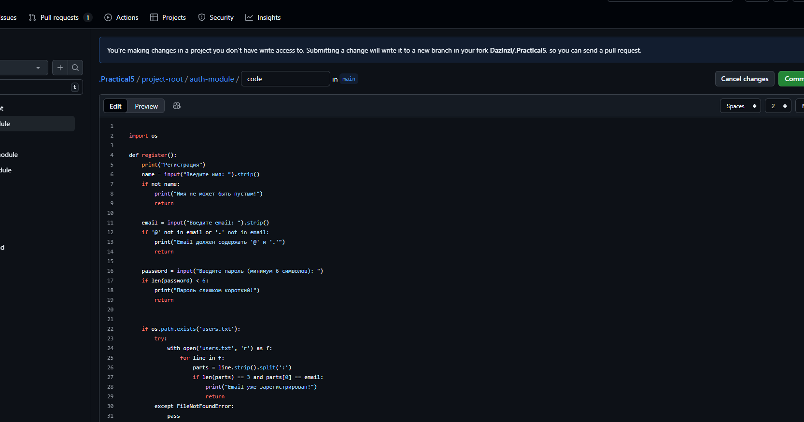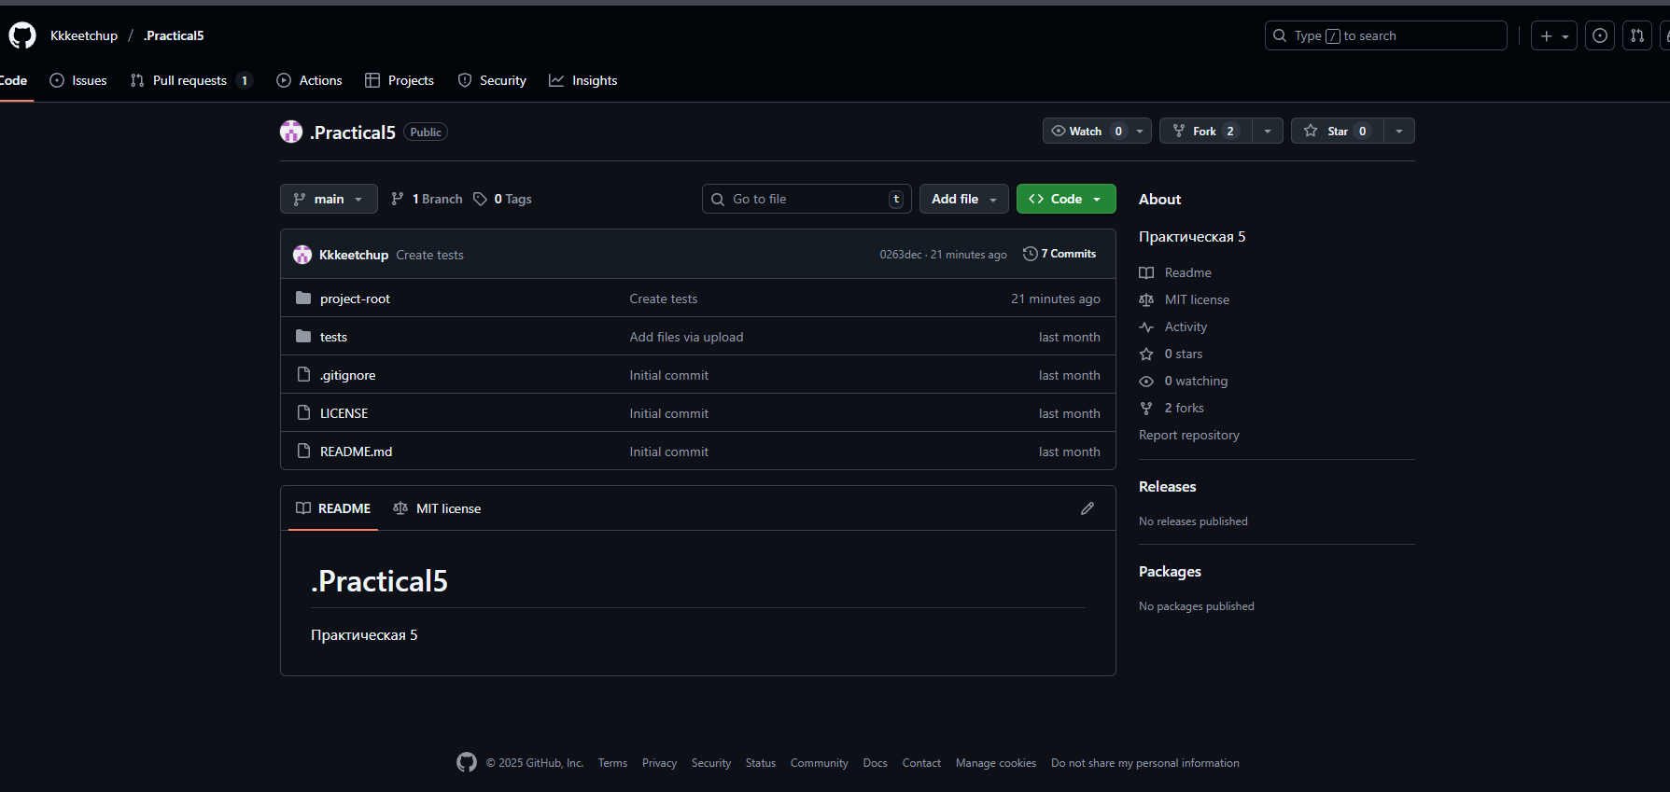

ВЫВОД
организована инфраструктура проекта (репозиторий, структура папок);
- реализованы три модуля с базовым функционалом;
- проведено тестирование (15 тест-кейсов, все пройдены);
- подготовлена документация.
Трудности:
- синхронизация данных между модулями (решено через общую базу данных);
- настройка окружения для запуска (помогли виртуальные среды Python);
- проектирование UX-интерфейсов (использованы шаблоны Figma).
Заключение:
Цель работы достигнута — создан прототип системы управления задачами. Проект может быть расширен:
добавлением ролей (администратор, пользователь);
интеграцией с календарями (Google Calendar);
мобильной версией.
Рекомендации:
использовать Docker для упрощения развёртывания;
внедрить unit-тесты для критического кода;
добавить логирование ошибок.

